Certificado de Mediação de mesa-redonda sobre Racismo institucional no âmbito da educação Reitoria do IFCE Fortaleza

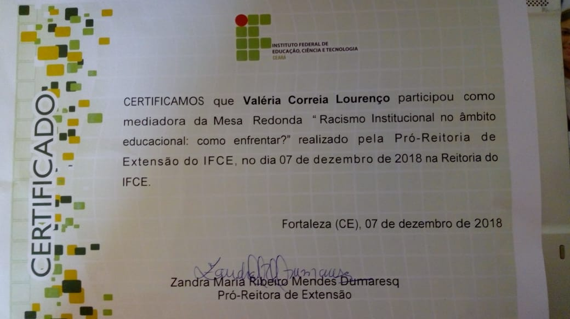

Certificado de apresentação de trabalho em Salvador

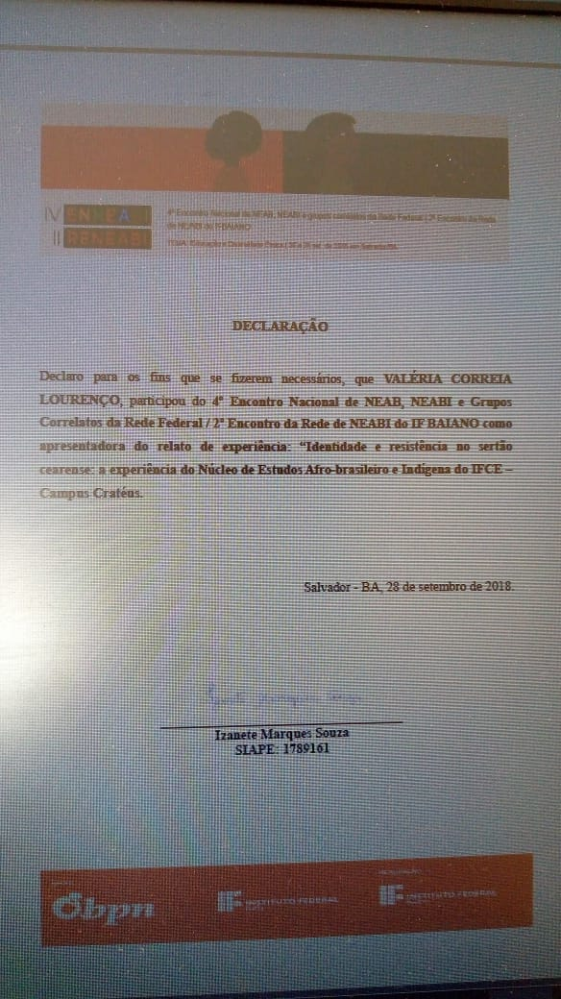

Convite para a I Jornada de Humanidades de Tauá

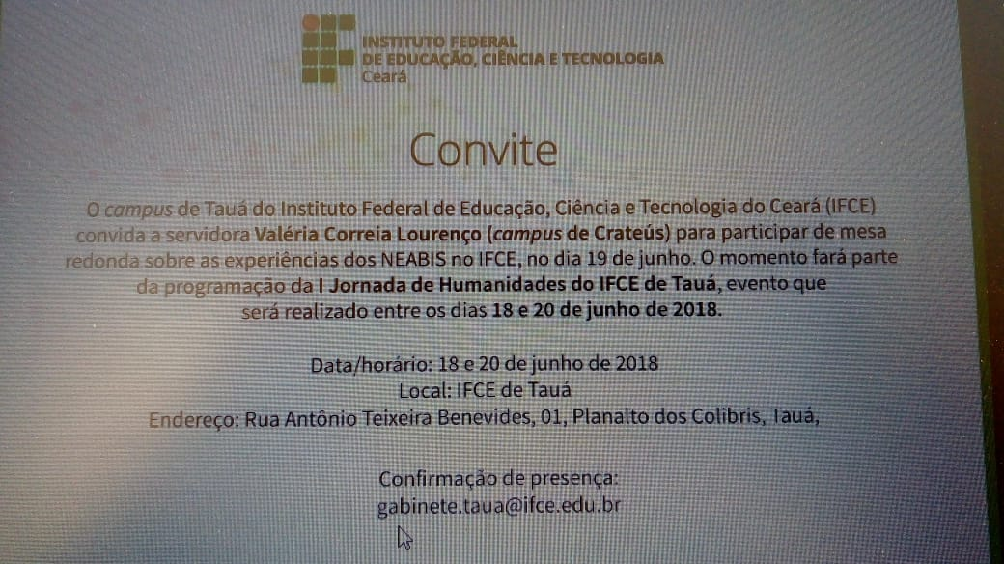

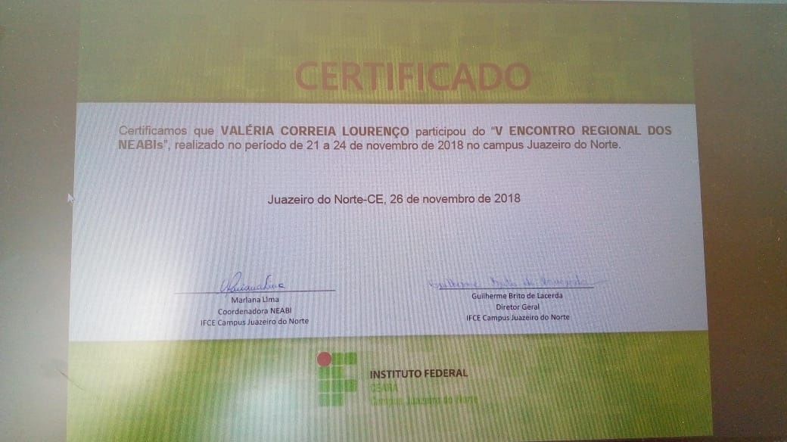
Certificado de participante no Encontro dos NEABIs do IFCE em Juazeiro do Norte

